**Алгоритм оплаты ставок**

1) После начала обсуждения если есть ответ ставку нельзя понижать, только повышать. Если ставка изначально нулевая, то изменить ее нельзя.

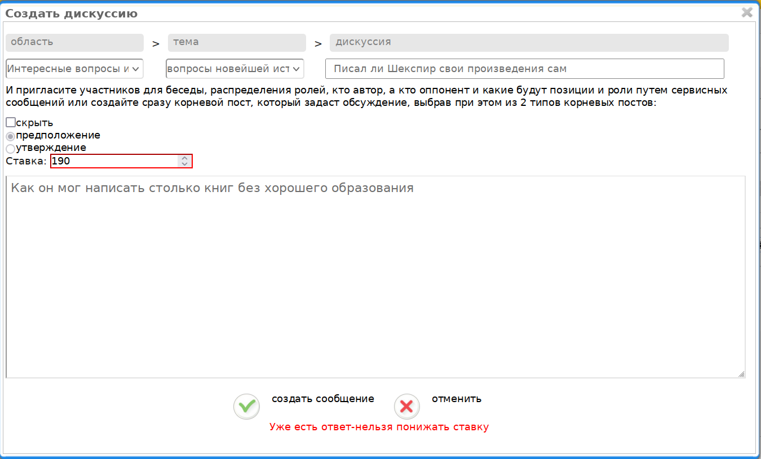

2) Дискуссия считается проигранной, если автор просрочил ответ на вопрос или признал поражение оппоненту. Победитель может быть только один, если автор не ответил на несколько вопросов, то выигрыш засчитывается тому участнику, по вопросу которого первым истек таймер. Под его вопросом сообщение «ответ ожидается» меняется на «приостановлено» и выставляется флаг поражения автора.

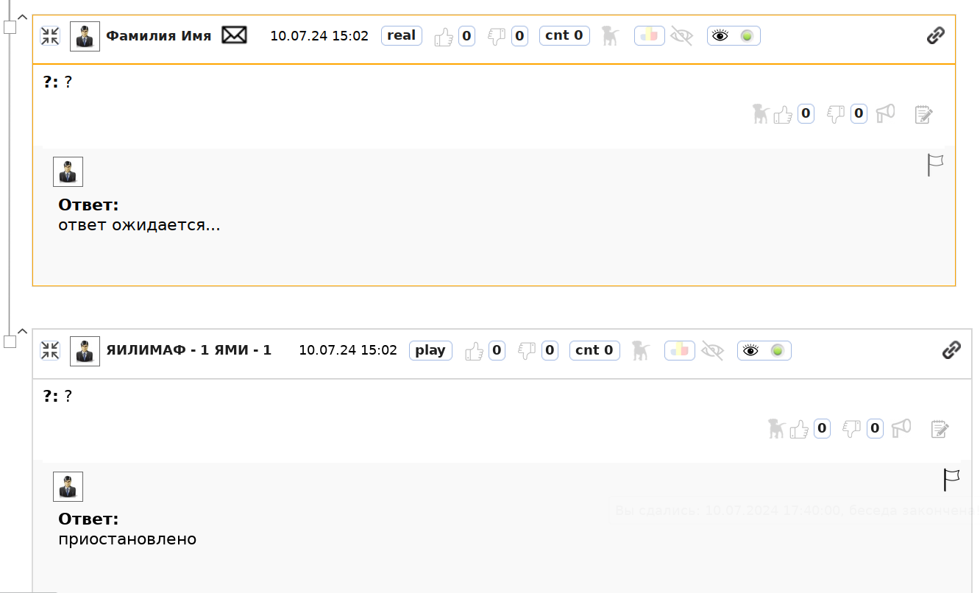

После проигрыша в дискуссии с ненулевой ставкой автор не может отменить флаг поражения. В проигранной дискуссии невозможно добавить новый вопрос. Фактически обсуждение можно считать закрытым. Автор может ответить на уже заданные вопросы без ответа оппонентам, которым он не признал поражение. На просроченный вопрос ответить нельзя.

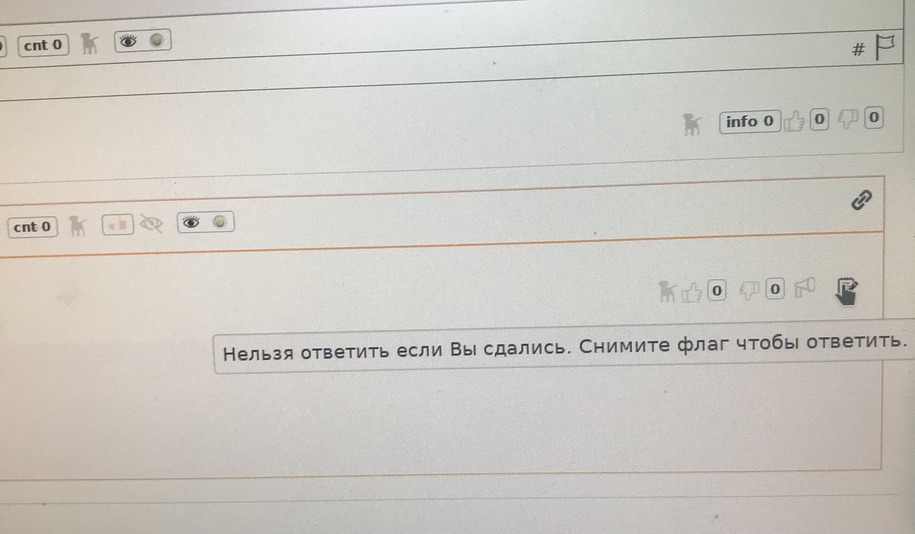

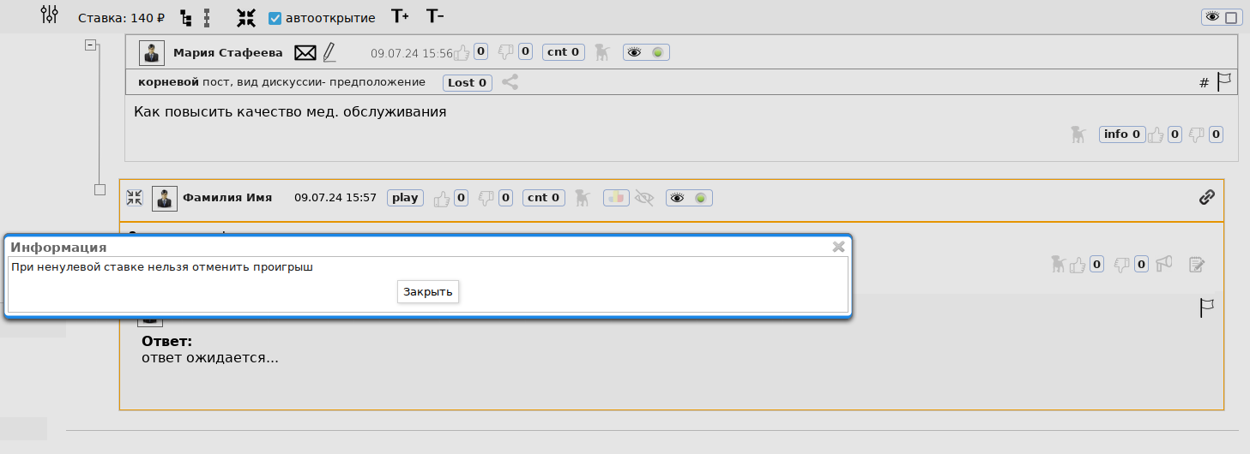

3) Когда автор проигрывает дискуссию с ненулевой ставкой, на корневом посте появляется статус оплаты ставки:

# - ставка не оплачена

$ - ставка оплачена

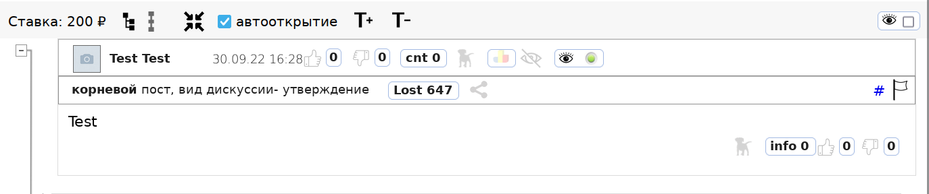

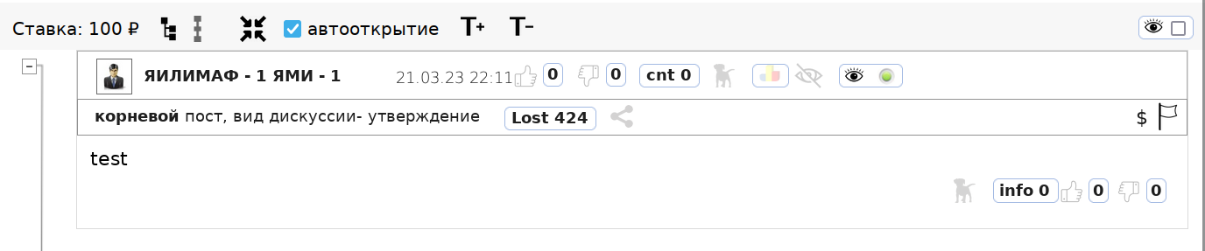

4) Победитель получает уведомление «Вы выиграли, отправьте актуальные реквизиты».

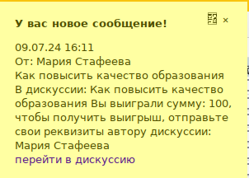

Для получения оплаты ему нужно отправить актуальные реквизиты в настройках профиля.

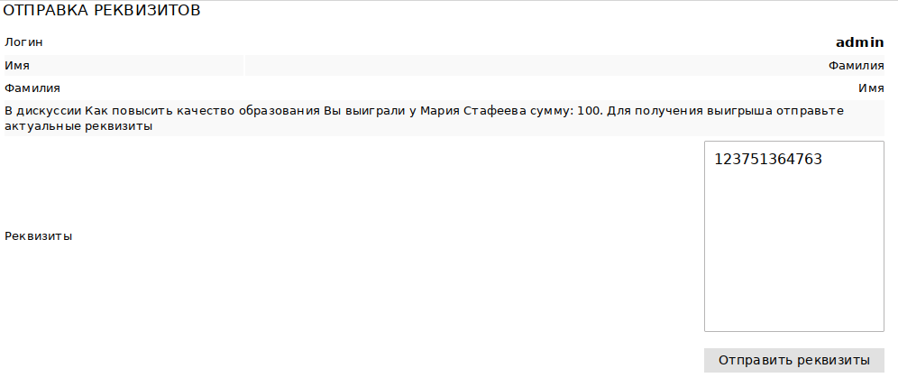

5) После отправки реквизитов проигравшему приходит уведомление «Вы проиграли, оплатите проигрыш по реквизитам».

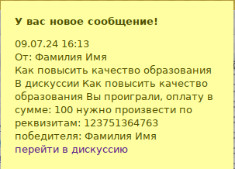

Он должен оплатить сумму ставки победителю по указанным реквизитам.

6) После получения оплаты победителю нужно изменить статус оплаты ставки на корневом посте дискуссии, нажав на значок #.

